UNIVERSIDADE ESTÁCIO DE SÁ
NOVA AMÉRICA

GESTÃO MOBILE

ÁGATA DUARTE DO NASCIMENTO
ANDREW JULIO SANTO
MYLENA DANTAS GUIMARÃES
PEDRO DOS SANTOS SANTANA ROSA

PROF. RAPHAEL MAURICIO SANCHES DE JESUS

2026
Rio de Janeiro / RJ

Sumário
1. DIAGNÓSTICO E TEORIZAÇÃO 1
1.1. Identificação das partes interessadas e parceiros 1
1.2. Problemática e/ou problemas identificados 1
1.3. Justificativa 1
1.4. Objetivos/resultados/efeitos a serem alcançados (em relação ao problema identificado e sob a perspectiva dos públicos envolvidos) 1
1.5. Referencial teórico (subsídio teórico para propositura de ações da extensão) 1
Referências 1
2. PLANEJAMENTO E DESENVOLVIMENTO DO PROJETO 1
2.1. Plano de trabalho (usando ferramenta acordada com o docente) 1
2.2. Descrição da forma de envolvimento do público participante na formulação do projeto, seu desenvolvimento e avaliação, bem como as estratégias pelo grupo para mobilizá-los. 1
2.3. Grupo de trabalho (descrição da responsabilidade de cada membro) 1
2.4. Metas, critérios ou indicadores de avaliação do projeto 1
2.5. Recursos previstos 1
2.6. Detalhamento técnico do projeto 1
3. ENCERRAMENTO DO PROJETO 1
3.1. Relato Coletivo: 1
3.1.1. Avaliação de reação da parte interessada 1
3.2. Relato de Experiência Individual (Nome - Matrícula) 1
3.2.1. CONTEXTUALIZAÇÃO 1
3.2.2. METODOLOGIA 1
3.2.3. RESULTADOS E DISCUSSÃO: 1
3.2.4. REFLEXÃO APROFUNDADA 1
3.2.5. CONSIDERAÇÕES FINAIS 1

DIAGNÓSTICO E TEORIZAÇÃO

Identificação das partes interessadas e parceiros
A parte interessada é uma empresa online de design de interiores que se chama Monique Dantas – Design de Interiores. Sua atividade é baseada na criação e desenvolvimento de projetos, os clientes apresentam o ambiente e, de acordo com as preferências do indivíduo, é elaborado um projeto totalmente personalizado para posteriormente o cliente encaminhar esse projeto a uma loja de móveis planejados para sua execução.
Como é uma empresa recente, conta com poucos funcionários, sendo comum que um mesmo responsável exerça várias tarefas, como administração e elaboração de projetos.
Mesmo sendo uma empresa pequena e online, ela possui um local físico localizado na Estrada Adhemar Bebiano, no bairro de Inhaúma, na cidade do Rio de Janeiro, funcionando como base administrativa e para o desenvolvimento de projetos.
Os projetos desenvolvidos começam por meio do envio de informações e imagens dos cômodos que desejam reformar ou decorar. A partir dessas informações e das preferências apresentadas pelos clientes, são elaborados projetos personalizados, considerando aspectos estéticos, funcionais e financeiros. Após a conclusão do projeto, o cliente pode encaminhá-lo para empresas especializadas em móveis planejados ou profissionais da área para sua execução.

Figura 1 – Foto da assinatura da Carta de Apresentação
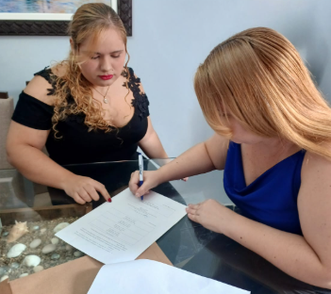
Fonte: elaborada pelo autor

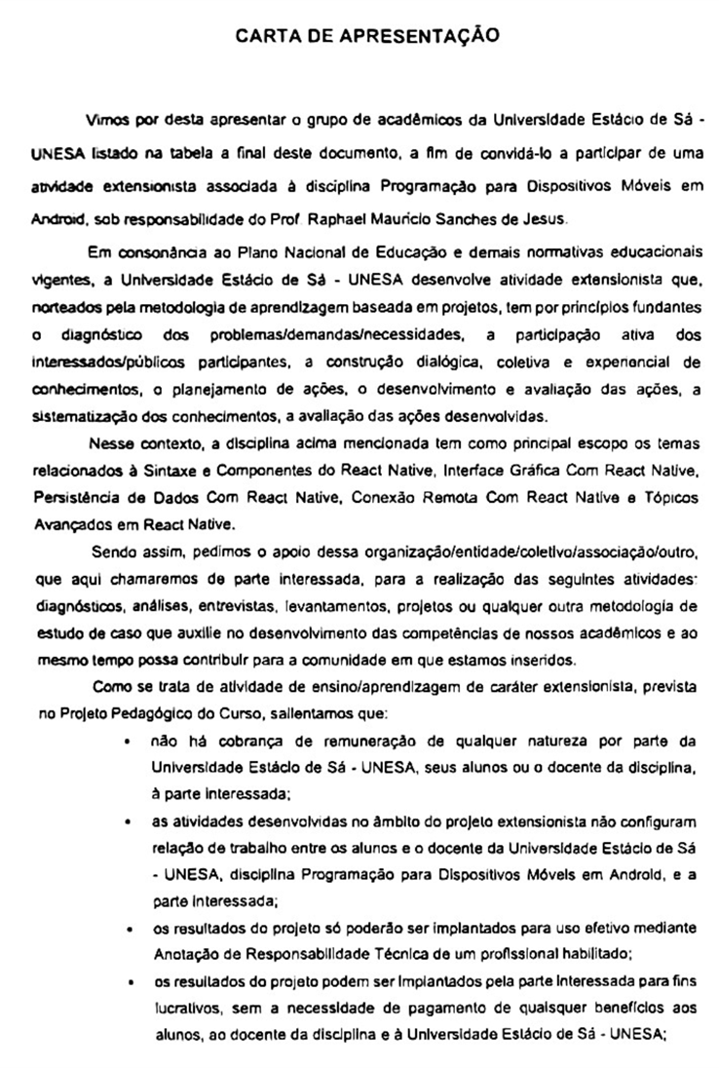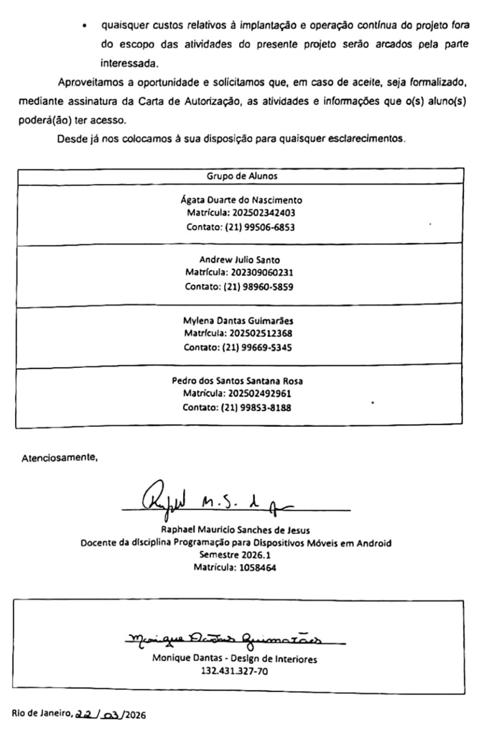

Problemática e/ou problemas identificados

Através de entrevistas, pesquisas e conversas realizadas com a empresa Monique Dantas – Design de Interiores, foi identificada a ausência de um sistema para controle e organização de agendamentos, clientes e disponibilização de projetos. Como a empresa possui poucos funcionários, muitas atividades ficam concentradas em um só responsável, dificultando o gerenciamento das demandas.
Os principais problemas identificados foram a dificuldade na organização dos agendamentos de reuniões e a ausência de uma plataforma centralizada para gerenciamento de clientes e projetos. Essas limitações dificultavam o controle das demandas da empresa e o acesso às informações necessárias para a prestação dos serviços.
Essas situações demonstraram a necessidade de uma ferramenta para centralizar informações de clientes, agendamentos e projetos disponibilizados pela empresa. Contudo, a parte interessada demonstrou preferência por uma solução que não dependesse de computadores, buscando uma ferramenta simples e de fácil utilização.
Dessa forma, optou-se pelo desenvolvimento de um aplicativo mobile para auxiliar na organização das atividades da empresa. O sistema permite que os clientes realizem seu cadastro, efetuem login, visualizem horários disponíveis e realizem agendamentos de reuniões. Além disso, os clientes podem acessar projetos disponibilizados pela empresa e visualizar banners informativos e de destaque.
Para a administração, o sistema oferece funcionalidades de gerenciamento de clientes, controle de agendamentos, definição de horários disponíveis para reuniões, cadastro e disponibilização de projetos, gerenciamento de banners e visualização de informações gerais por meio de um painel administrativo. Dessa forma, busca-se otimizar a organização das demandas e melhorar a comunicação entre a empresa e seus clientes.

Justificativa
A problemática identificada foi a ausência de um sistema para gerenciamento de clientes, agendamentos e disponibilização de projetos, sendo relevante tanto no âmbito profissional quanto acadêmico, pois envolve a aplicação prática dos conhecimentos adquiridos ao longo do curso e a solução de uma necessidade real apresentada pela empresa parceira.
No âmbito profissional, a implementação de um aplicativo mobile contribuirá diretamente para a melhoria da organização das atividades da empresa Monique Dantas – Design de Interiores. A solução proposta permitirá centralizar informações dos clientes, organizar os agendamentos de reuniões e disponibilizar projetos de forma estruturada e acessível. Além disso, o sistema facilitará o acompanhamento das demandas administrativas, reduzindo a necessidade de controles manuais e tornando os processos internos mais eficientes.
A aplicação também contribuirá para uma melhor comunicação entre a empresa e seus clientes, permitindo que os usuários consultem horários disponíveis, realizem agendamentos, acessem projetos disponibilizados pela empresa e visualizem informações importantes por meio de banners informativos. Dessa forma, espera-se proporcionar maior praticidade, organização e qualidade no atendimento oferecido.
No âmbito acadêmico, o desenvolvimento deste projeto está alinhado à proposta de aprendizagem baseada em projetos, que busca integrar teoria e prática por meio da resolução de problemas reais. A criação de um aplicativo mobile utilizando o framework React Native e a linguagem TypeScript possibilita a aplicação de conhecimentos relacionados ao desenvolvimento de sistemas, programação mobile, modelagem de interfaces e organização de aplicações modernas.
O uso dessas tecnologias também contribui para o desenvolvimento de competências técnicas importantes, como a criação de aplicações multiplataforma, reutilização de código, integração entre diferentes componentes do sistema, aplicação de boas práticas de programação e utilização da tipagem estática oferecida pelo TypeScript. Essas competências são amplamente valorizadas pelo mercado de tecnologia e contribuem para a formação profissional dos estudantes.
Por fim, a escolha dessa problemática justifica-se pela necessidade de aprimorar a organização dos processos da empresa e pela oportunidade de desenvolver uma solução tecnológica funcional e aplicável em um contexto real. Dessa forma, o projeto gera benefícios tanto para a empresa parceira quanto para os estudantes envolvidos, promovendo o desenvolvimento de habilidades técnicas, profissionais e sociais.

Objetivos/resultados/efeitos a serem alcançados (em relação ao problema identificado e sob a perspectiva dos públicos envolvidos)
- Desenvolver um aplicativo mobile para centralizar o gerenciamento de clientes, agendamentos e projetos da empresa Monique Dantas – Design de Interiores.
- Organizar o processo de agendamento de reuniões entre clientes e empresa, permitindo o controle de horários disponíveis e a redução de processos manuais.
- Melhorar o acesso às informações e projetos disponibilizados pela empresa, proporcionando maior praticidade para os clientes e melhor gerenciamento das demandas administrativas.

Referencial teórico (subsídio teórico para propositura de ações da extensão)
A problemática observada está relacionada à ausência de um sistema para gerenciamento de clientes, agendamentos e disponibilização de projetos, dificultando a organização das informações e o gerenciamento das demandas da empresa. Dessa forma, o projeto busca desenvolver um aplicativo mobile capaz de centralizar essas informações, facilitar o agendamento de reuniões e melhorar o acesso dos clientes aos projetos disponibilizados pela empresa.
Como referência conceitual e visual, foi utilizada a análise realizada por Paula Murphy sobre o filme Her, dirigido por Spike Jonze. Segundo Murphy, a obra apresenta uma relação mais humanizada e intuitiva entre tecnologia e usuário, demonstrando sistemas integrados ao cotidiano de forma simples e pouco invasiva. Essa perspectiva se relaciona diretamente com o projeto, que busca oferecer uma experiência acessível e intuitiva tanto para os clientes quanto para os administradores da empresa, facilitando a realização de agendamentos e o acesso às informações de maneira prática.
Outra referência utilizada foi o livro The Language of Things, escrito por Deyan Sudjic. Na obra, o autor discute como os objetos e tecnologias influenciam a forma como as pessoas interagem com o mundo ao seu redor. Esse pensamento contribui para o projeto ao destacar a importância de desenvolver uma ferramenta que atenda às necessidades reais dos usuários, oferecendo uma interface organizada e funcional para o gerenciamento de clientes, reuniões e projetos.
No campo tecnológico, o projeto utiliza o framework React Native como base para o desenvolvimento do aplicativo mobile. Como referência, foi utilizada a obra Learning React Native, escrita por Bonnie Eisenman, que apresenta conceitos relacionados ao desenvolvimento de aplicações mobile multiplataforma, reutilização de código e criação de interfaces responsivas. Esses conceitos foram aplicados durante o desenvolvimento do sistema, permitindo a criação de uma solução acessível em dispositivos móveis e adequada às necessidades da empresa.
Além disso, o sistema foi desenvolvido utilizando TypeScript, linguagem criada por Anders Hejlsberg, que adiciona tipagem estática ao JavaScript. Segundo a documentação oficial da linguagem, essa característica contribui para maior organização, manutenção e segurança do código-fonte. Sua utilização no projeto auxiliou na construção de uma aplicação mais confiável e estruturada, reduzindo erros durante o desenvolvimento e facilitando futuras manutenções.
Dessa forma, Paula Murphy, Deyan Sudjic, Bonnie Eisenman e Anders Hejlsberg fornecem sustentação conceitual, estética e tecnológica ao projeto. Cada referência contribui para aspectos importantes da proposta, envolvendo experiência do usuário, organização das informações, usabilidade e desenvolvimento de um sistema mobile moderno, intuitivo e eficiente.

Referências

MURPHY, Paula. “You Feel Real to Me, Samantha”: The Matter of Technology in Spike Jonze’s Her. Technoculture. Disponível em: Technoculture Journal - Paula Murphy. Acesso em: 24 maio 2026.

SUDJIC, Deyan. The Language of Things. Londres: Penguin Books, 2009. Disponível em: Google Books - The Language of Things. Acesso em: 24 maio 2026.

EISENMAN, Bonnie. Learning React Native: Building Native Mobile Apps with JavaScript. Sebastopol: O’Reilly Media, 2017. Disponível em: Google Books - Learning React Native. Acesso em: 24 maio 2026.

HEJLSBERG, Anders. TypeScript Documentation. Microsoft. Disponível em: TypeScript Official Documentation. Acesso em: 24 maio 2026.

PLANEJAMENTO E DESENVOLVIMENTO DO PROJETO

Plano de trabalho (usando ferramenta acordada com o docente)

Tabela 1 – Plano de trabalho
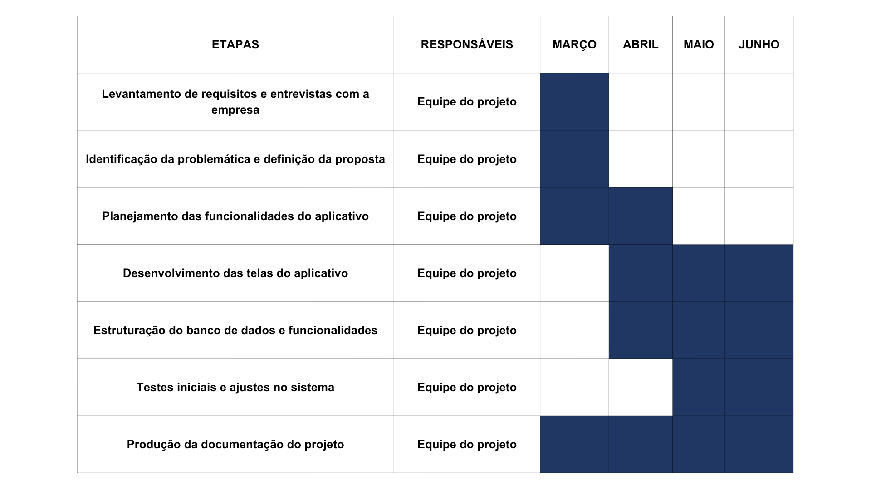
Fonte: Elaborada pelo autor

Descrição da forma de envolvimento do público participante na formulação do projeto, seu desenvolvimento e avaliação, bem como as estratégias pelo grupo para mobilizá-los.
O projeto foi desenvolvido de forma colaborativa entre os integrantes do grupo e a empresa Monique Dantas – Design de Interiores, por meio de entrevistas, conversas e troca de informações que auxiliaram na identificação das dificuldades enfrentadas pela empresa no gerenciamento de clientes, agendamentos e disponibilização de projetos. Essas interações permitiram compreender as necessidades da parte interessada e definir funcionalidades voltadas para a organização das informações e otimização dos processos administrativos.
Os participantes sociocomunitários atuaram diretamente na formulação do projeto ao relatarem dificuldades relacionadas ao controle de agendamentos, organização das informações dos clientes e acesso aos projetos disponibilizados. A partir dessas informações, o grupo acadêmico definiu, em conjunto com a empresa, as funcionalidades principais do aplicativo mobile, buscando atender às necessidades identificadas durante o levantamento de requisitos.
Durante o desenvolvimento do projeto, as propostas foram discutidas continuamente com a parte interessada, permitindo ajustes nas funcionalidades, telas e organização do sistema conforme as sugestões apresentadas. Esse acompanhamento contribuiu para que a solução desenvolvida permanecesse alinhada às necessidades reais da empresa.
Na etapa de avaliação, a empresa participou da análise das funcionalidades implementadas, verificando aspectos relacionados à usabilidade, organização das informações e adequação do sistema às demandas identificadas inicialmente. Além disso, foram coletadas opiniões e sugestões de melhorias para futuras versões da aplicação.
As interações entre o grupo e a empresa ocorreram principalmente por meio de reuniões presenciais, entrevistas online e troca de mensagens pelo WhatsApp, possibilitando acompanhamento contínuo do projeto e construção conjunta das soluções propostas. Como forma de comprovação dessas interações, foram utilizados registros como fotografias, capturas de tela das conversas e anotações realizadas durante as reuniões de levantamento e validação dos requisitos.

Figura 2 – Captura de tela de uma das reuniões online do grupo com a parte interessada
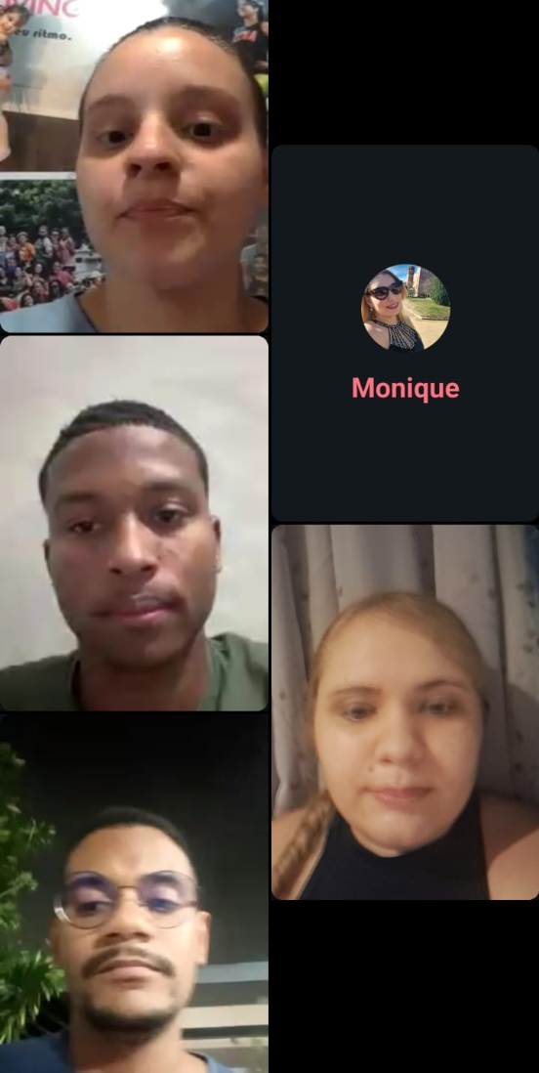
Fonte: Elaborada pelo autor

Figura 3 – Captura de tela de uma das reuniões online do grupo
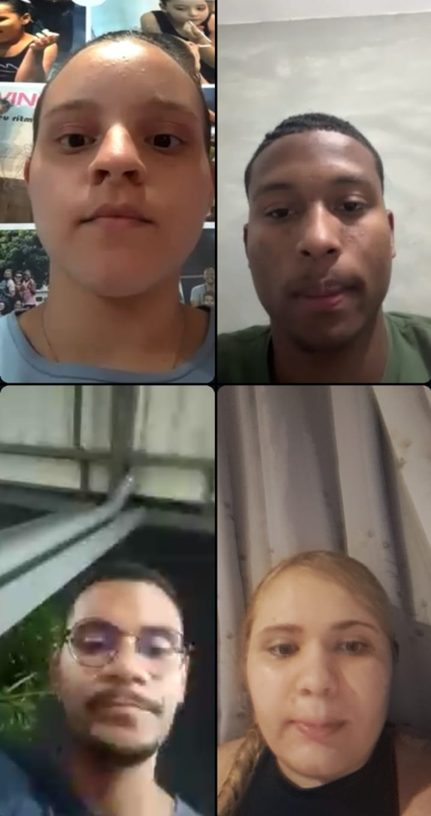
Fonte: Elaborada pelo autor

Grupo de trabalho (descrição da responsabilidade de cada membro)
Ágata ficou responsável por parte da estruturação e organização do banco de dados utilizando SQLite. Além disso, auxiliou na implementação das funcionalidades relacionadas ao gerenciamento das informações utilizadas pelo sistema, contribuindo para o armazenamento e recuperação dos dados de clientes, agendamentos e projetos.
Andrew ficou responsável pelo desenvolvimento da área administrativa do aplicativo. Entre suas atividades, desenvolveu funcionalidades relacionadas ao gerenciamento de clientes, controle de agendamentos, administração de horários disponíveis para reuniões, gerenciamento de projetos e visualização das informações gerais do sistema.
Mylena ficou responsável pelo desenvolvimento do design das interfaces do aplicativo, incluindo as telas de login e cadastro, utilizando React Native e TypeScript. Também auxiliou na estilização das telas, organização da experiência do usuário (UX/UI), implementação de funcionalidades e apoio na estruturação do banco de dados da aplicação.
Pedro ficou responsável pelo desenvolvimento da área destinada aos clientes, implementando funcionalidades relacionadas à navegação entre telas, visualização de projetos disponibilizados pela empresa, consulta de horários disponíveis e realização de agendamentos de reuniões. Além disso, realizou testes de funcionamento e auxiliou na identificação e correção de falhas durante o desenvolvimento do sistema.

Metas, critérios ou indicadores de avaliação do projeto
Para alcançar os objetivos propostos, o projeto foi dividido em etapas de planejamento, desenvolvimento e avaliação do aplicativo mobile. Inicialmente, foi realizado o levantamento das principais dificuldades enfrentadas pela empresa por meio de entrevistas, conversas e troca de informações, permitindo identificar problemas relacionados ao gerenciamento de clientes, organização dos agendamentos e disponibilização de projetos.
Com base nessas informações, foram definidas as funcionalidades do aplicativo, incluindo cadastro e login de clientes, agendamento de reuniões, gerenciamento de horários disponíveis, disponibilização de projetos e gerenciamento de banners informativos. Como critério de avaliação dessa etapa, será analisado se as funcionalidades desenvolvidas atendem às necessidades apresentadas pela empresa durante o levantamento de requisitos.
Durante o desenvolvimento do sistema, serão avaliados aspectos relacionados à organização das telas, facilidade de navegação, usabilidade e funcionamento das funcionalidades implementadas. Os indicadores utilizados serão o funcionamento correto das interfaces, o armazenamento adequado das informações no banco de dados SQLite e a execução das funcionalidades sem falhas graves durante os testes realizados pelo grupo.
Na etapa de testes e avaliação, será observado se o aplicativo contribui para melhorar a organização dos agendamentos, centralizar as informações dos clientes e facilitar o acesso aos projetos disponibilizados pela empresa. O principal critério de avaliação será o feedback fornecido pela empresa participante, além da verificação da estabilidade, usabilidade e desempenho da aplicação.
Dessa forma, os resultados do projeto serão medidos pela capacidade do sistema em atender às necessidades identificadas durante as entrevistas, contribuindo para uma melhor organização das atividades da empresa e oferecendo uma solução prática, acessível e eficiente para o gerenciamento de clientes, reuniões e projetos.

Recursos previstos
Os recursos tecnológicos utilizados foram computadores pessoais dos integrantes, aparelhos celulares para testes do aplicativo e acesso à internet para comunicação e desenvolvimento do sistema. Também foram utilizadas plataformas e ferramentas gratuitas, como Visual Studio Code para programação, Android Studio para testes e emulação do aplicativo, além de React Native para o desenvolvimento da aplicação.
O banco de dados utilizado foi o SQLite, também em sua versão gratuita, empregado para armazenamento das informações relacionadas aos clientes, agendamentos, projetos e demais dados necessários para o funcionamento do sistema.
O desenvolvimento do projeto não gerou gastos financeiros, pois todas as ferramentas, plataformas e recursos utilizados foram obtidos em versões gratuitas ou já estavam disponíveis aos integrantes do grupo. Além disso, a comunicação entre os participantes e a empresa ocorreu principalmente por meio do WhatsApp e encontros presenciais para levantamento de requisitos, acompanhamento e validação das funcionalidades desenvolvidas.
Para a utilização do aplicativo, será necessário apenas um aparelho celular compatível com a aplicação e, quando necessário, acesso à internet para sincronização e consulta das informações disponibilizadas pela empresa.

Detalhamento técnico do projeto
O projeto consiste no desenvolvimento de um aplicativo mobile voltado para o gerenciamento de clientes, agendamentos e disponibilização de projetos da empresa Monique Dantas – Design de Interiores. O sistema foi desenvolvido utilizando o framework React Native, permitindo a criação de uma aplicação para dispositivos Android, utilizando a linguagem TypeScript para proporcionar maior organização, segurança e manutenção do código-fonte.
A estrutura do aplicativo foi dividida em duas áreas principais: área dos clientes e área administrativa. A área dos clientes permite realizar cadastro e login, visualizar horários disponíveis para reuniões, efetuar agendamentos, consultar projetos disponibilizados pela empresa e acessar banners informativos e de destaque. Já a área administrativa possibilita o gerenciamento de clientes cadastrados, controle dos agendamentos realizados, definição de horários disponíveis para reuniões, cadastro e disponibilização de projetos, gerenciamento de banners e visualização de informações gerais do sistema.
Para o desenvolvimento das interfaces foram utilizadas telas responsivas criadas com React Native, buscando oferecer uma navegação simples, intuitiva e de fácil utilização. As telas foram organizadas de forma a facilitar o acesso às funcionalidades principais da aplicação, proporcionando uma melhor experiência para clientes e administradores.
O banco de dados utilizado foi o SQLite para armazenamento local das informações do aplicativo, incluindo dados de clientes, agendamentos, projetos, horários disponíveis e demais informações necessárias para o funcionamento do sistema. A utilização do SQLite permitiu uma implementação simples e eficiente para o armazenamento e gerenciamento dos dados da aplicação.
Durante o desenvolvimento foram realizados testes funcionais para verificar o funcionamento das telas, armazenamento das informações, navegação entre páginas, autenticação dos usuários e execução das funcionalidades principais do sistema. Esses testes permitiram identificar e corrigir falhas, contribuindo para maior estabilidade, segurança e confiabilidade da aplicação.
O desenvolvimento do projeto foi realizado utilizando ferramentas gratuitas, como Visual Studio Code para programação, Android Studio para testes e emulação do aplicativo, React Native para desenvolvimento mobile, TypeScript para tipagem estática e SQLite para persistência dos dados. A comunicação entre os integrantes do grupo e a empresa ocorreu principalmente por meio do WhatsApp e encontros presenciais, permitindo acompanhamento contínuo do desenvolvimento e realização de ajustes conforme as necessidades identificadas.

ENCERRAMENTO DO PROJETO

Relato Coletivo:
O grupo considera que os objetivos sociocomunitários estabelecidos para o projeto foram atingidos de forma satisfatória. Durante o levantamento das necessidades da empresa Monique Dantas – Design de Interiores, foram identificadas dificuldades relacionadas à organização dos agendamentos, gerenciamento das informações dos clientes e disponibilização dos projetos. A partir dessas necessidades, foi desenvolvido um aplicativo mobile voltado para atender às demandas apresentadas pela parte interessada.
A solução desenvolvida possibilitou a centralização das informações em um único sistema, permitindo o cadastro e gerenciamento de clientes, controle de horários disponíveis para reuniões, realização de agendamentos e disponibilização de projetos aos clientes. Além disso, foram implementadas funcionalidades administrativas que auxiliam na organização das atividades da empresa, contribuindo para uma gestão mais eficiente das demandas.
Ao longo do desenvolvimento, a empresa participou ativamente do processo por meio de reuniões, entrevistas e validações das funcionalidades implementadas, garantindo que a solução estivesse alinhada às necessidades reais do ambiente de atuação. Esse envolvimento contribuiu para a construção de uma aplicação mais adequada ao contexto da organização.
Do ponto de vista acadêmico, o projeto permitiu a aplicação prática dos conhecimentos adquiridos durante o curso, envolvendo desenvolvimento mobile, banco de dados, modelagem de sistemas, testes e trabalho em equipe. Dessa forma, o projeto gerou benefícios tanto para a empresa parceira quanto para os integrantes do grupo, cumprindo os objetivos sociocomunitários propostos e proporcionando uma experiência de aprendizado baseada na resolução de problemas reais.

Avaliação de reação da parte interessada
Após a apresentação do aplicativo, a representante da empresa Monique Dantas – Design de Interiores realizou uma avaliação da solução desenvolvida. De acordo com o feedback obtido, o sistema atendeu às necessidades identificadas durante o levantamento de requisitos, principalmente em relação à organização dos agendamentos, gerenciamento dos clientes e disponibilização dos projetos.
A parte interessada destacou que a aplicação possui uma interface simples e de fácil utilização, além de contribuir para a organização das atividades da empresa. De forma geral, a avaliação foi positiva, demonstrando satisfação com as funcionalidades implementadas e indicando que os objetivos propostos pelo projeto foram alcançados.
Figura 4 - Informações iniciais do formulário de avaliação
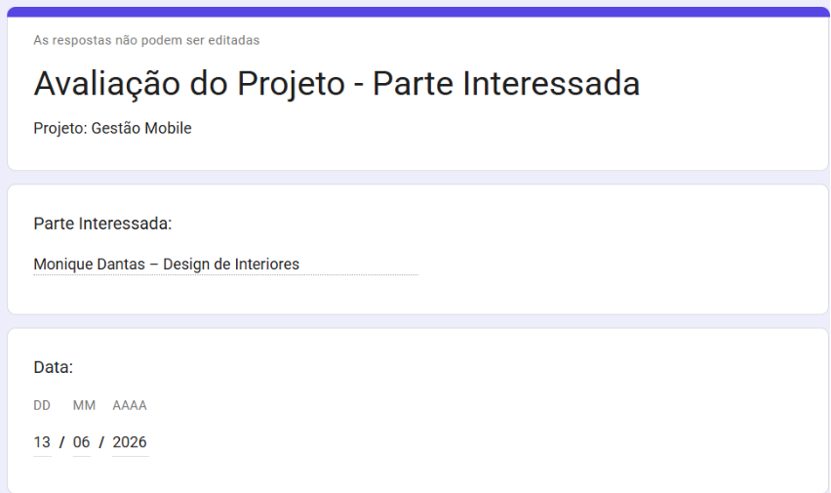
Fonte: Elaborada pelo autor

Figura 5 - Informações 1 e 2 do formulário de avaliação
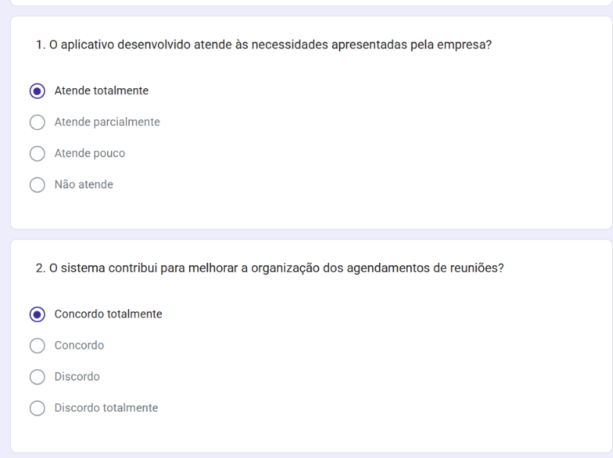
Fonte: Elaborada pelo autor
Figura 6 - Informações 3 e 4 do formulário de avaliação
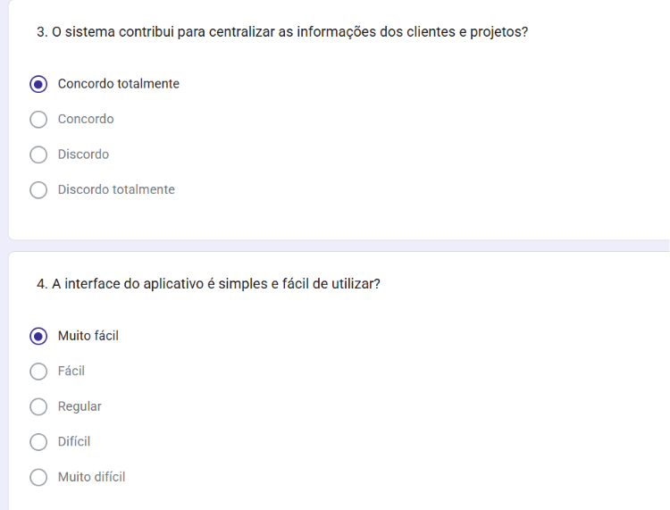
Fonte: Elaborada pelo autor
Figura 7 - Informações 5 e 6 do formulário de avaliação
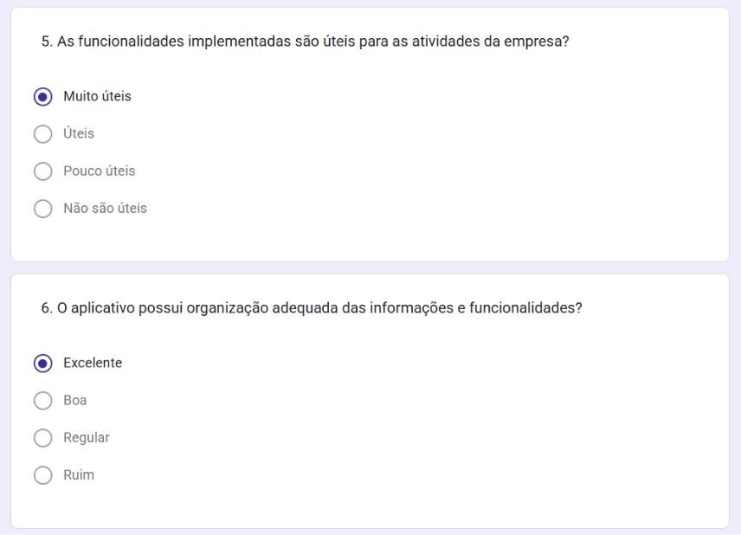
Fonte: Elaborada pelo autor
Figura 8 - Informações 7 e 8 do formulário de avaliação
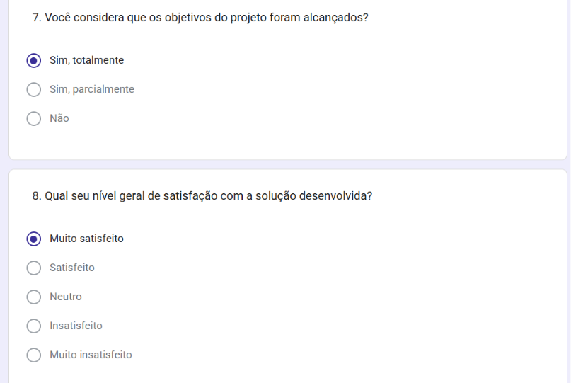
Fonte: Elaborada pelo autor
Figura 9 - Informações 9 a 11 do formulário de avaliação
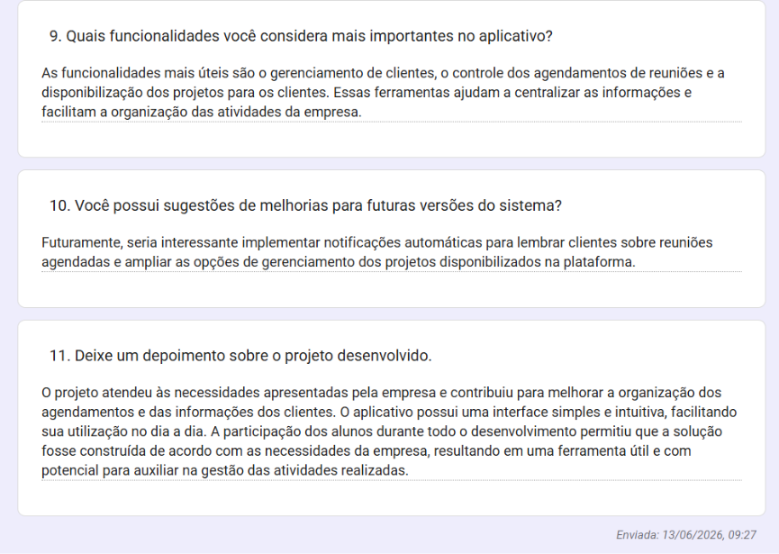
Fonte: Elaborada pelo autor

Relato de Experiência Individual (Andrew Julio Santo - 202309060231)
Meu nome é Andrew, e o projeto tem me ajudado a entender mais sobre o planeja-mento e a construção de um aplicativo para Android.
Durante a disciplina, participei do desenvolvimento de um aplicativo de ges-tão de projetos para dispositivos Android, realizado em grupo com mais três colegas. O principal objetivo do projeto foi criar uma aplicação capaz de auxiliar usuários no gerenciamento de tarefas, organização de atividades e acompanhamento do pro-gresso de projetos de forma prática e intuitiva.
Minha participação envolveu o planejamento das funcionalidades, desen-volvimento de interfaces, implementação de componentes utilizando React Native e colaboração nas etapas de testes e correção de erros. O projeto proporcionou uma experiência prática de desenvolvimento mobile, permitindo a aplicação dos conhe-cimentos adquiridos em sala de aula em um contexto próximo ao mercado de traba-lho.
A experiência foi desenvolvida de forma colaborativa pelos quatro integran-tes do grupo, utilizando principalmente ambientes remotos para reuniões e desen-volvimento. O projeto foi realizado ao longo do semestre letivo, seguindo etapas de-finidas pelo grupo para garantir a organização do trabalho.
Inicialmente, realizamos o levantamento dos requisitos do aplicativo, definin-do as funcionalidades principais e a estrutura das telas. Em seguida, elaboramos o planejamento das atividades e dividimos as responsabilidades entre os integrantes.
As ferramentas utilizadas foram Visual Studio Code para programação, An-droid Studio para execução e testes do aplicativo em emuladores Android, além das linguagens JavaScript e TypeScript em conjunto com o framework React Native. Durante o desenvolvimento, foram criadas as telas principais, os componentes de navegação e os recursos de gerenciamento de projetos e tarefas. Por fim, foram rea-lizados testes funcionais para identificar e corrigir falhas, garantindo maior estabili-dade ao aplicativo.
Antes do início do projeto, minha expectativa era compreender melhor o de-senvolvimento de aplicativos móveis e adquirir experiência prática com React Nati-ve. Durante a execução, pude observar que o desenvolvimento de uma aplicação exige planejamento, comunicação eficiente entre os integrantes e constante reso-lução de problemas.
O resultado final foi a criação de um protótipo funcional capaz de atender aos requisitos definidos pelo grupo, permitindo o gerenciamento básico de projetos e tarefas. A experiência contribuiu significativamente para o aprimoramento das minhas habilidades técnicas em JavaScript, TypeScript e React Native, além de for-talecer competências relacionadas ao trabalho em equipe.
Entre as facilidades encontradas, destaco a documentação disponível das tecnologias utilizadas e a possibilidade de reutilizar componentes durante o desen-volvimento. Como dificuldades, enfrentei desafios relacionados à configuração ini-cial do ambiente, integração entre telas e correção de erros de compatibilidade. Es-sas situações exigiram pesquisa, troca de conhecimentos com os colegas e persis-tência para encontrar soluções adequadas.
A experiência foi positiva e motivadora, pois permitiu visualizar na prática o funcionamento de um projeto de software desde a concepção até a implementação.
A experiência vivenciada demonstrou a importância dos conceitos teóricos estudados ao longo da disciplina, especialmente aqueles relacionados ao desen-volvimento de software, engenharia de requisitos e programação orientada a com-ponentes. Enquanto a teoria apresenta metodologias e boas práticas de desenvol-vimento, a execução do projeto evidenciou a necessidade de adaptação constante diante de problemas reais.
Além disso, foi possível perceber como o trabalho em equipe influencia dire-tamente o sucesso de um projeto. Aspectos como comunicação, divisão de tarefas e comprometimento dos participantes foram fundamentais para o andamento das ati-vidades. A prática também reforçou a importância da documentação e do planeja-mento, elementos frequentemente abordados na teoria, mas que ganham maior significado quando aplicados em situações concretas.
A participação neste projeto proporcionou uma experiência enriquecedora tanto do ponto de vista técnico quanto profissional. O desenvolvimento do aplicativo permitiu consolidar conhecimentos em programação mobile e compreender melhor as etapas envolvidas na criação de uma solução tecnológica.
Como perspectivas para trabalhos futuros, o aplicativo poderia receber novas funcionalidades, como autenticação de usuários, sincronização em nuvem, notifi-cações automáticas, compartilhamento de projetos entre equipes e geração de rela-tórios de desempenho. Também seria possível realizar pesquisas sobre usabilidade para aprimorar a experiência dos usuários.
Embora o projeto tenha sido desenvolvido utilizando React Native, JavaScript e TypeScript, outras soluções tecnológicas poderiam ter sido implementadas, como Flutter com Dart para desenvolvimento multiplataforma, ou ainda o uso de bancos de dados em nuvem e serviços backend para ampliar os recursos da aplicação. Es-sas alternativas poderiam proporcionar maior escalabilidade, desempenho e inte-gração com diferentes plataformas.
De forma geral, a experiência contribuiu significativamente para minha for-mação acadêmica e profissional, proporcionando contato direto com desafios reais de desenvolvimento de software e fortalecendo habilidades que serão úteis em fu-turos projetos e oportunidades de trabalho.

Link GitHub: https://github.com/Andrew25Julio/Projeto-Android/tree/main

